Informe del Proyecto IREB
Revisión de la calidad de requerimientos en proyectos académicos: PagoSeguro AGROTAC
Elaborado por:
Juda Grijalva
Andy Conteron
Cesar Galarza
Uriel Andrade
Instructor/a del curso: Ing. Jenny A Ruiz R MIS
Fecha: 08-10-2025
Lugar: Sangolquí

1. ANTECEDENTES
El presente informe se elabora como parte de la práctica de revisión de calidad de requerimientos en la asignatura Análisis y Diseño de Software. Se tomó como caso de estudio el proyecto PagoSeguro AGROTAC, desarrollado para apoyar la gestión y control de pagos de créditos de la empresa El Granito de AGROTAC. La práctica solicita revisar una muestra de requisitos con criterios IREB y presentar los resultados utilizando el formato institucional del curso.
Instrucciones recibidas
- Tema y duración del proyecto: revisión de calidad de requerimientos IREB aplicada a PagoSeguro AGROTAC. Duración: [por confirmar].
- Alcance: revisión de los requerimientos funcionales seleccionados y de la documentación disponible del proyecto, considerando su contenido, documentación y nivel de acuerdo.
- Criterios de revisión: calidad del contenido, calidad de la documentación y nivel de acuerdo entre las partes interesadas.
- Muestra: cuatro requisitos funcionales de nivel 0 del SRS: RF-1 Gestionar acceso al sistema, RF-2 Registrar comprobante de pago, RF-4 Importar datos de facturación y RF-8 Gestionar notificaciones.
- Producto esperado: lista de comprobación que permita identificar fortalezas y brechas de calidad de los requisitos, con resultados cuantitativos y recomendaciones de mejora.
- Solicitud adicional: proponer acciones de mejora para las preguntas respondidas con NO y mantener como respaldo la matriz IREB del proyecto.

2. ANÁLISIS

2.1 Proyectos analizados
Se seleccionó PagoSeguro AGROTAC por disponer de un SRS, historias de usuario, actas, diseños y evidencias de desarrollo que permiten revisar la calidad de sus requisitos. El proyecto corresponde a la asignatura Análisis y Diseño de Software, NRC 36838, y está orientado a la gestión de pagos y créditos de El Granito de AGROTAC.
- PagoSeguro AGROTAC

2.2 Metodología
Para cada proyecto se realizó el análisis con los siguientes pasos:
- Verificación mediante el checklist de los 11 criterios de calidad sobre cuatro requerimientos macro del proyecto: RF-1, RF-2, RF-4 y RF-8.
- Análisis detallado de un requerimiento con el Modelo de Lista de Comprobación (17 preguntas distribuidas en Contenido, Documentación y Nivel de acuerdo). Para este borrador se seleccionó RF-4, por presentar el menor porcentaje de cumplimiento en la dimensión de contenido.
- Formulación de recomendaciones a partir de cada pregunta respondida con NO.
Los resultados completos de los cuatro requisitos se mantienen en la matriz Excel de respaldo del proyecto.
- Proyecto 1: Matriz IREB - PagoSeguro AGROTAC.xlsx [nombre final por confirmar]

2.3 Resultados
En la revisión preliminar se obtuvieron los siguientes porcentajes por requisito.

Proyecto 1: PagoSeguro AGROTAC
Archivo de respaldo: Matriz IREB - PagoSeguro AGROTAC.xlsx [borrador]
Requisito | Contenido | Documentación | Nivel de acuerdo
RF-1 Gestionar acceso al sistema | 89% | 80% | 100%
RF-2 Registrar comprobante de pago | 78% | 80% | 100%
RF-4 Importar datos de facturación | 67% | 80% | 100%
RF-8 Gestionar notificaciones | 89% | 100% | 100%
Resumen preliminar de los cuatro requisitos revisados
Requerimiento analizado con el Modelo de Lista de Comprobación: RF-4 Importar Datos de Facturación
Se eligió RF-4 para el análisis detallado debido a que presentó el menor cumplimiento en contenido (67%) dentro de la muestra revisada.
CONTENIDO
No. | Pregunta | SÍ | NO
1 | ¿Todos los requerimientos relevantes se han documentado? | X
2 | ¿Se han implementado las funciones requeridas? |  | X
3 | ¿Existe algún mecanismo que permita seguir el impacto de dicho requerimiento a lo largo del resto de las actividades del ciclo productivo? |  | X
4 | ¿El origen de cada requerimiento individual está claro? | X
5 | ¿Qué tan fácil es devolverse a los requerimientos? | X
6 | ¿Los requerimientos reflejan las necesidades y deseos del cliente? | X
7 | ¿No hay contradicciones entre los requerimientos? | X
8 | ¿El requerimiento que se está especificando contribuye a alcanzar un objetivo definido? | X
9 | ¿Existe un proceso acotado (en plazo y presupuesto) que permita determinar que el sistema construido satisface lo descrito en el propio requerimiento? |  | X
SUMATORIA: |  | 6 | 3
PORCENTAJE: |  | 67% | 33%
Tabla 1. Modelo de Lista de Comprobación 1 de 3– Proyecto 1
DOCUMENTACIÓN
No. | Pregunta | SÍ | NO
1 | ¿Aplica un estándar para la documentación de requerimientos? | X
2 | ¿Cumple con la estructura definida por el estándar? | X
3 | ¿Utiliza un glosario de términos normalizado? |  | X
4 | ¿Los requerimientos funcionales están sujetos a una única interpretación? | X
5 | ¿El modelo aplicado cumple con la sintaxis? | X
SUMATORIA: |  | 4 | 1
PORCENTAJE: |  | 80% | 20%
Tabla 2. Modelo de Lista de Comprobación 2 de 3 – Proyecto 1
NIVEL DE ACUERDO
No. | Pregunta | SÍ | NO
1 | ¿Todos los requerimientos han sido acordados con todos los interesados? | X
2 | ¿Todos los requerimientos modificados han sido acordados por todos los implicados? | X
3 | ¿Han sido resueltos todos los conflictos conocidos respecto de los requerimientos? | X
SUMATORIA: |  | 3 | 0
PORCENTAJE: |  | 100% | 0%
Tabla 3. Modelo de Lista de Comprobación 3 de 3 – Proyecto 1
Resumen del cumplimiento de los criterios de calidad
Criterio de calidad | Total SÍ | Total NO | % de cumplimiento
Contenido (9) | 6 | 3 | 67%
Documentación (5) | 4 | 1 | 80%
Nivel de acuerdo (3) | 3 | 0 | 100%
TOTAL (17) | 13 | 4 | 76%
Tabla 4. Resumen de cumplimiento por criterio – Proyecto 1
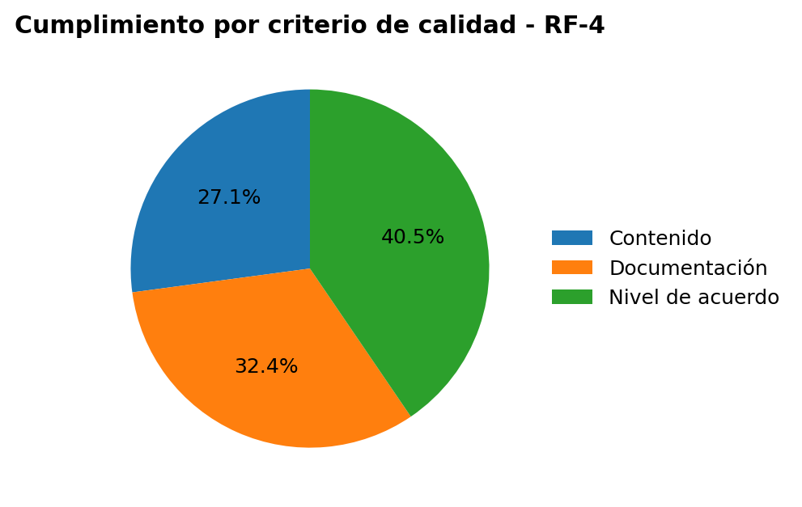
Gráfico 1. Cumplimiento de los criterios de calidad – Proyecto 1

3. CONCLUSIONES
A partir de la revisión realizada se plantean las siguientes conclusiones preliminares:
- La aplicación del checklist IREB permitió identificar diferencias entre requisitos que inicialmente parecían suficientemente definidos. En la muestra revisada, RF-4 presentó el menor cumplimiento en contenido, con 67%, debido principalmente a brechas relacionadas con implementación, trazabilidad del impacto y verificación dentro de plazo y presupuesto.
- La documentación de RF-4 alcanzó 80% y el nivel de acuerdo 100%. Esto indica que el requisito está aceptado por los interesados, pero aún requiere reforzar el glosario y los mecanismos que permitan seguirlo desde su definición hasta su implementación y prueba. La práctica evidencia además que la Ingeniería de Requerimientos exige mantener consistencia, trazabilidad y criterios de comprobación durante el desarrollo.

4. RECOMENDACIONES
Para RF-4 se registran cuatro respuestas NO. A continuación se proponen acciones de mejora preliminares para cada una.
No. | Pregunta con respuesta NO | Recomendación / acción de mejora
1 | ¿Se han implementado las funciones requeridas? | Planificar e implementar el módulo de importación de datos de facturación, definiendo responsables, entregables y evidencia de funcionamiento antes de marcar el requisito como completado.
2 | ¿Existe algún mecanismo que permita seguir el impacto del requerimiento a lo largo del ciclo productivo? | Incorporar RF-4 en una matriz de trazabilidad que lo relacione con su origen, historias de usuario, diseño, componentes de código y casos de prueba.
3 | ¿Existe un proceso acotado (en plazo y presupuesto) que permita determinar que el sistema construido satisface el requerimiento? | Definir un plan de verificación y validación para RF-4 con criterios de aceptación, casos de prueba, responsables y fechas dentro del cronograma del proyecto.
4 | ¿Utiliza un glosario de términos normalizado? | Actualizar el glosario del proyecto incorporando términos como CSV, XLSX, registro válido, duplicado, importación y error de procesamiento, y reutilizar esas definiciones en SRS, HU y pruebas.
Tabla 5. Recomendaciones derivadas del análisis de RF-4
Recomendación final: mantener la especificación de requisitos y la matriz de trazabilidad actualizadas bajo una estructura coherente con ISO/IEC/IEEE 29148, de manera que los cambios, criterios de aceptación, implementación y pruebas puedan relacionarse entre sí.
Sangolquí, [fecha de entrega por confirmar]
______________________________  Juda Grijalva  Equipo Lider | ______________________________  Andy Conteron  Equipo de trabajo | ______________________________  Uriel Andrade  Equipo de trabajo | ______________________________  Cesar Galarza  Equipo de trabajo

5. ANEXOS
- Anexo A: Matriz IREB - PagoSeguro AGROTAC.xlsx [nombre final por confirmar]
- Anexo B: SRS, actas y documentos de respaldo del proyecto PagoSeguro AGROTAC.

